我们的下一个任务是:
开展多维度区域异质性分析：按粮食主产区/非主产区、气候带、地形梯度等维度进行分组回归、交互项检验与分位数回归，揭示灾害影响的空间分异规律、区域适配性与门槛特征，解析不同禀赋条件下的灾害响应机制。
提取一下关键字:分组回归 交互项检验 分位数回归
首先第一个是分组 那么如何分组呢 我想到了聚类的kmeans算法 我得想想怎么讲这个算法啊
就这样吧 假设我们现在有一组样本是人 这个样本它有两个特征 一个特征是身高 一个是体重 我们以身高为横轴 体重为纵轴 每个人是不是都能在一个平面直角坐标系找到自己的位置 就像下面这样
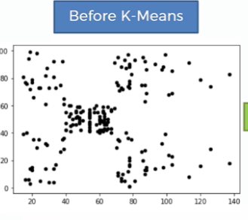
然后我们可以很明显的看到 这个图是不是有些点是聚在一起的 它们抱了几个团 我们称这些团为聚类cluster 或者叫聚簇 簇都行
kmeans算法的主要目的 就是找出这些团的分布 我们执行kmeans算法时 还会同时要求输入一个k值 它代表了你决定把这些点分为几类
当我们执行kmeans后 画出来的图可以是这样
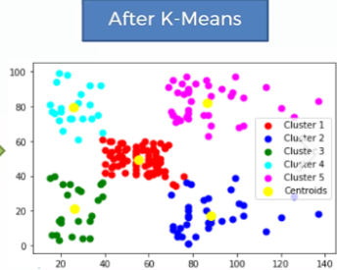
很容易可以看出 对这个图进行的聚类是k=5的kmeans聚类 然后我们就假设横轴是身高 纵轴是体重 我们就可以分出几类去描述它们 比如绿色是小萝莉类 长得矮体重也低 红色是普通人类 体重身高都居中 紫色是东北人类 他们长得高人也壮 青色是良子类 它们长得矮但是很胖 蓝色是骷髅兵类 很高很瘦
这就是我们聚类的意义 把我们的横轴写成机械化 纵轴写成地形啊 我们就可以对机械化还有地形 给每个省这些特征不同的都把它们分成几组 哪个机械化发达但是土地不好 哪个土地不好但是机械化发达 哪个机械化和土地都好 哪个都不好(这是k=4的 当然也可以选各种k 我们是根据聚类结果解释这个聚类的分布它的特征)
当然二维的可以 多维的肯定也可以 假设我们有xyz三个分别是机械化 土地肥度 有效灌溉面积 我们就可以从这三个维度对各种省分类 只是三维的我们画不出来罢了 但是文字输出python做得到
这个算法原理我就不细讲了 但是提一嘴 它是基于欧氏距离的重心的 重心是可以从二维拓展到多维的 至少我的高数学过这个 正因为欧氏距离的重心能被拓展到多维 它又基于这个重心 所以它才能被拓展到多维 反正大家只需要知道它就是从多个角度给各个省分类就行了 我们可以讨论一下选什么指标来进行分类 这个就比较主观
那我们分类的目的是什么呢?目的是得出这些聚类对灾害的抵抗程度
题目里有一句话叫解析不同禀赋条件下的灾害响应机制 这句话说白了就是 看一下不同条件下灾害究竟能影响这个省多少嘛 我仔细想想 机械化 灌溉面积 化肥施用量这种人为的去改善土地情况的 是最值得去分析和聚类的 当然大家百花齐放 如果想到了什么指标也可以说 如果不说那就这三个指标去聚类我感觉不错的
同时还说一下 其实我们可以有更简单的分类方法 许多国家文献都提到黑、吉、辽、冀、豫、鲁这些是我国粮食主产区(好像有13个省份吧) 我们可以直接去网上找一些经验化的分类
当然 经验归经验 它不值得装逼 看各位取舍想用什么方法 我个人偏向用kmeans

